Weihnachtskampagne   
in LINDA Apotheken gestartet

**Mit professionellem on- und offline Marketing von der   
umsatzstarken Vorweihnachtszeit profitieren**

**Köln, 16.11.2022 – Bis Heiligabend steht den LINDA Premium Apotheken die Winterkampagne »Wau, schon wieder Weihnachten!« zur abverkaufssteigernden Ansprache der Verbraucher*innen zur Verfügung. Online, im Print und am PoS sind alle themenorientierten Maßnahmen stringent aufeinander abgestimmt. Elf ausgewählte Kooperationspartner-Produkte, der LINDANI Online-Adventskalender und eine Mal- und Bastelaktion zur Unterstützung des Bundesverband Kinderhospiz e. V. sorgen für eine optimale Nutzung des vorweihnachtlichen Geschäftspotenzials.**

Laut einer Umfrage des Kölner Instituts für Handelsforschung aus Juni 2022 sucht jede zweite Apotheke Personal. Zeit wird folglich ein immer wichtigerer Faktor. „Deshalb ist es so wertvoll, eine starke Unterstützung im Rücken zu haben, die einem gerade im Marketing vieles abnimmt. Dadurch, dass die LINDA Vermarktungsmaßnahmen optimal auf die Kaufstruktur, die Platzierungsempfehlungen in der Offizin und die Bedürfnisse der Verbraucher:innen abgestimmt sind, braucht mein Team die fertig geschnürten Pakete nur noch aufbauen und umsetzen. Das spart viel Zeit, die wir für anderes einsetzen können“, erklärt Dr. Benjamin Lieske, Inhaber der Ickerner Markt-Apotheke in Castrop-Rauxel, Vorsitzender der Kommission Kommunikation und Medien sowie Mitglied des geschäftsführenden Vorstands MVDA e. V.

Ein Hund, ein Geweih und ein aufmerksamkeitsstarkes Motto: Für die umsatzstarke Vorweihnachtszeit erhalten alle LINDA Premium Apotheken mit der Kampagne »Wau, schon wieder Weihnachten!« professionelle Werbeunterstützung, die sich vom Mainstream differenziert. Zusammen mit apothekerlichen Gremien erarbeitet werden elf Kooperationspartnerprodukte in den Fokus gestellt. Sie finden sich auf dem Schaufensteraufsteller und den Deko-Würfeln sowie im LINDA Beihefter der Apotheken Umschau und diversen Online- und Social Media-Maßnahmen wieder. Tipps für ein erfolgreiches Verkaufsgespräch am HV liefert der zugehörige Kampagnen-Leitfaden gleich mit.

Das von Marketingexpert:innen und Pharmazeut:innen geschnürte Werbemittelpaket deckt alle Kanäle ab: PoS, Print, Digital und Social, vom ePoster, über die digitale Sichtwahl, Apo-TV, Homepages und Google my Business. Für Kaufimpulse sorgen ein 15 % Kampagnen-Rabatt-Coupon und PAYBACK Kampagnen-Coupons. Als zusätzliche Attraktivierung können Groß und Klein am Online-Adventskalender teilnehmen oder mit der Mal- und Bastelaktion Engel verzieren und ein Zeichen für schwerkranke Kinder und deren Familienangehörigen setzen. Darüber hinaus spenden MVDA und LINDA zu Weihnachten 5.000 Euro an den Bundesverband Kinderhospiz und unterstützen bei der Bestückung von Überraschungspaketen.

**> ZU LINDA APOTHEKEN/LINDA AG**

Das Prinzip ist einfach: Apotheker:innen haben sich zusammengeschlossen, um ihren Beruf mit der eigenen Apotheke vor Ort unter der gemeinsamen Dachmarke LINDA Apotheken auszuüben. LINDA ist die deutschlandweit bekannteste Premium-Apothekendachmarke selbstständiger Apotheker:innen und Marktführer in ihrem Segment1. Das HANDELSBLATT vergab im Ranking »Deutschlands Beste Händler 2022« in der Kategorie Apothekenkooperationen den 1. Platz an die LINDA Apotheken2. Die LINDA Apotheken verfügen über eine ausgezeichnete Service-Qualität3 und überzeugen durch eine herausragende Kundenzufriedenheit4. Auch BILD attestierte den LINDA Apotheken höchsten Kundennutzen mit dem Siegel »Deutschlands Kundenkönig 2022« in der Kategorie Apotheken5. LINDA gewann den »Apotheken-Kooperationspreis 2021« (Coop-Study) für die beste Umsetzung von Kooperationsvorgaben6 und die LINDA eigene Kampagne zum Thema eRezept wurde ebenfalls 2021 mit dem »VISION.A Award« in Silber ausgezeichnet7. Der 1. Platz beim »App Award 2021« in der Kategorie Apothekenkooperationen beweist zudem, dass die LINDA Apotheken auch digital sehr gut aufgestellt sind8. Eigentümerin der Dachmarke LINDA Apotheken ist die LINDA AG, die sich dafür einsetzt, dass sich die selbstständigen inhaber*innengeführten Apotheken zukunftsorientiert positionieren und ihre Eigenständigkeit und Unabhängigkeit bewahren. Sitz der LINDA AG ist Köln.

1Auszeichnung zur »Marke des Jahrhunderts« in der Produktgattung Apotheke, Markenpreis des Verlags Deutsche Standards Editionen GmbH, 2022; 2Platz 1 bei der Studie »Deutschlands Beste Händler 2022« in der Kategorie Apothekenkooperationen, Service Value GmbH und HANDELSBLATT, 2022; 3Nr. 1 der Apothekenkooperationen, Studie »Service-Champions im erlebten Kundenservice«, Service Value GmbH und DIE WELT, 2022; 4Prädikat »Herausragende Kundenzufriedenheit« beim »Deutschen Kunden-Award 2021/22«, DtGV (Deutsche Gesellschaft für Verbraucherstudien mbH); 5Prädikat »Höchster Kundennutzen« bei der Auszeichnung »Deutschlands Kundenkönig« in der Kategorie Apotheken, Service Value GmbH und BILD Siegel, 2022; 6Auszeichnung »Beste Umsetzung von Kooperationsvorgaben«, Coop-Study, IQVIA/AMI, 2021; 7Silberauszeichnung »VISION.A-Award« in der Kategorie »Beste Kampagne«, VISION.A – Die Digitalkonferenz von apotheke adhoc und NOVENTI, 2021; 8Platz 1 beim »App Award 2021« in der Kategorie Apothekenkooperationen, DtGV (Deutsche Gesellschaft f. Verbraucherstudien), 2021.

**>** **KONTAKT**

LINDA AG **t** 0 22 36. 8 48 78 - 74

Vanessa Tscholl **e** tscholl@linda-ag.de

Leitung Marketing & Kommunikation **>** linda.de

Emil-Hoffmann-Straße 1a **>** facebook.com/LINDA.Apotheken

50996 Köln **>** app.linda.de

**>** **BILDMATERIAL**

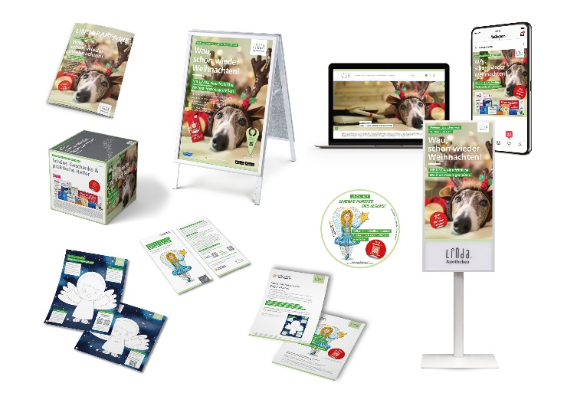

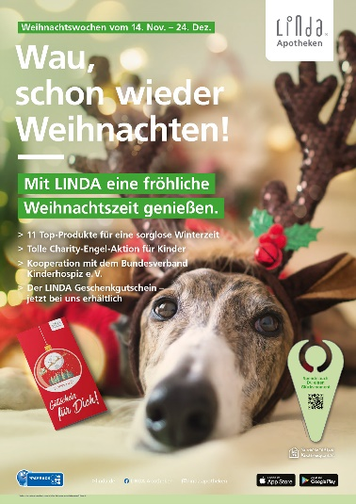

**Bild 1 Bild 2**

Quelle: LINDA Apotheken / LINDA AG Quelle: LINDA Apotheken / LINDA AG

**Bildunterschrift: Bildunterschrift:**

Große Weihnachtskampagne Alles fix und fertig vorbereitet – mit dem   
der LINDA Apotheken. professionellen on- und offline Marketing-  
 paket.

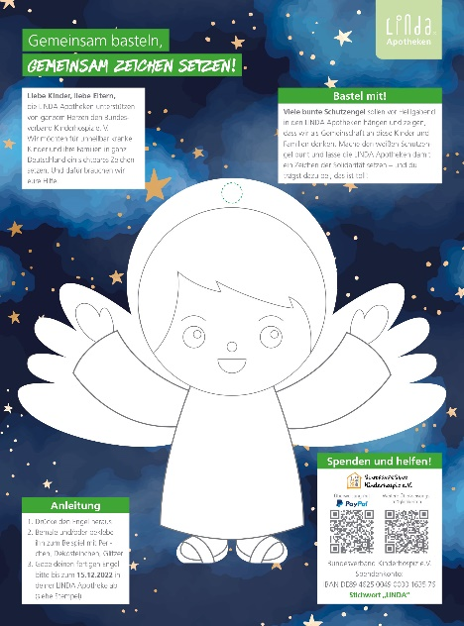

**Bild 3**

Quelle: LINDA Apotheken / LINDA AG

**Bildunterschrift:**

Mal- und Bastelaktion für den  
Bundesverband Kinderhospiz e. V.